

快速插接式智能型气动综合
实验指导书

编者：毛志阳、王晓东、李宝

长春工业大学工程训练中心

目 录

一、实验台简介 1
二、实验台主要特点 1
三、基本结构组成 1
四、主要技术参数 2
五、调整及使用说明 2
六、注意事项 2
七、实验项目 3
（一）手动、电控回路 3
1.常用基本逻辑回路 3
2.换向回路 5
3.差压回路 6
4.单往复运动回路、连续往复运动回路 7
5.双手操作回路 7
6.计数回路（二进制计数回路） 8
7.缓冲回路 9
8.速度控制回路 9
9.顺序动作回路 11
10.快速排气阀应用回路 12
11.或门型梭阀的应用回路 12
12.三缸联动回路 13
（二） PLC控制实验项目： 14
13.速度换接回路 14
14.缓冲回路 15
15.单缸连续往返回路 16
16.顺序动作回路 17
（三） 计算机控制实验项目： 18
17.速度换接回路 18
18.缓冲回路 19
19.单缸连续往复运动回路 20
20.顺序动作回路 20

一、实验台简介
气动PLC/计算机控制实验台是根据《液压与气压传动》、《气动控制技术》等通用教材内容要求，参考广大师生的建议，精心设计而成。该系统除了可以进行常规的气动基本控制回路实验外，还可进行模拟气动控制技术应用实验、气动技术课程设计，以及可编程序控制器（PLC）学习及其基本应用实验等，是机电完美结合的典型实验设备。
该系统适应于大中专院校、技校、职业学校中的机械工程、机电一体化、自动化专业开设《液压与气压传动》、《气动控制技术》、《PLC可编程序控制器原理及应用》等相关课程的教学实验，同时也可作为机、电、气一体化的综合实验台。学生通过实际操作实验及课程设计，可以准确、形象、深入地了解、掌握气动元件的结构、气动回路的控制原理及设计方法等。以及掌握PLC可编程序控制器的功能，控制原理及编程技巧等。
本实验台广泛吸取了国外同类实验台的设计思想，采用插件板以及带有连接插头的各种气动元件，可以在不使用任何工具的情况下，快速、灵活、方便地插接组成所需要的实验回路，并对系统的参数进行测试。本实验台打破常规的固定化模式，可根据需要不断补充新元件，扩充适用范围，使教学内容不断更新。

二、实验台主要特点：
1. 气动元件均装有带锁紧功能标准连接底板模块，实验时组装实验回路快捷、方便；实验回路清晰、明了。
2. 实验电气控制采用低压直流24V电源；实验回路、控制电路安全可靠。
3. 电气主控制单元采用PLC可编程序控制器控制，可与PC微机通讯实现微机智能控制。同时，还可采用独立的继电器控制单元进行电气控制，通过比较，突出PLC可编程序控制器控制的优越性，加深对PLC可编程序控制器的了解及掌握。
4. 该系统是典型的机、电、气一体化的综合实验设备，功能强、适用范围广。

三、基本结构组成：
实验台主要由计算机、PLC、控制电脑桌及实验支架、气动元器件、电气控制器件等组成：气动元器件配备：空气压缩机，空气过滤、减压、油雾器三联件，减压阀，手动换向阀，电磁换向阀，气控换向阀，行程阀，单向节流阀、快速排气阀，或门型梭阀，单作用气缸，双作用气缸等.。
电气控制器件：直流24V（3A）电源单元，PLC可编程序控制器，PLC电气控制输入单元，PLC电气控制输出单元，继电器控制单元，感应开关等。

四、主要技术参数：
PLC可编程序控制器：欧姆龙主机，8输入、6输出（继电器输出方式）。
直流电源：输入AC220V 输出：DC24V/3A
空气压缩机：FB-0.076-D型静音空气压缩机
主要技术规格：
功率：1100W/1.5HP
电压/频率：220V/50Hz
排气压力：8Bar
排气量：76L/min
净重：32kg
噪音：58dB(A)/40inch
外形尺寸：40×40×69cm
公称容积：10L额定输出气压0.7MPa
实验台外形尺寸：1400（长）×600（宽）×1800（高）

五、调整及使用说明
1.用前操作人员必须详细阅读本说明书，指导教师需向学生介绍实验台的结构，使用方法及注意事项。
2. 学生实验的回路可以是教师指定的或自行设计，回路中采用的元件必须是本实验台带有的元件；实验回路必须事先画出原理图，按原理图连接。
3. 打开装有元件的抽屉，按照回路原理图逐一选择所需的元件，并根据所用元件的多少插接到插接板的适当位置上，然后选择适当长度的胶管进行连接。插胶管时直接用力将胶管插入接头内即可。
4. 待指定教师检查确认连接可靠无误后，接通电源，启动空气压缩机，进行回路的调试。调试过程中如发现回路连接有误，需将空气压缩机上的截止阀关掉，同时将实验台上的放气阀打开以使实验台中的高压气体放出。
5. 实验结束后，关掉电源。
6. 在确认回路中的压力降到零后，方可拔掉胶管。拔胶管时先用拆卸工具或手向下按压接头上的蓝色部分，然后再向外拔出胶管。
7. 拆卸元件时，需双手用力向里捏住底板上的两个开锁手柄，向外侧用力拔出元件；若一次拔不出，捏住开锁手柄后，向内外侧对拉几次，即可拔出。千万注意不要用力过猛，以免损坏插件板。将胶管及元件从插件板上取下后，放入规定的抽屉内，以备后用。

六、注意事项
- SAC空气过滤组合阀（过滤器 、减压阀、油雾器三联件）使用注意：
过滤器：应及时放水，见水位标记。
减压阀：调压时向外拉手柄外壳后再调压，调压后再按回原位。
油雾器：用油为透平油 ISO VG32，使用时应定期加油，见油位上下限标记。
- 搭接回路前，先将空气压缩机上的截止阀关掉，以免带着压力操作。
- 调试过程中如发现回路连接有误，需将空气压缩机上的截止阀关掉，同时将实验台上的放气阀打开以使实验台中的高压气体放出。
- 实验过程中，应使用本实验台的元件，不得串用。
- 实验结束后，要将元件放回本台的抽屉中。

七、实验项目
本实验台提供的二位五通换向阀，使用时用气孔塞头塞住其中某一或几个气孔，则可以改变换向阀的通孔数。几种堵塞方式说明：
①堵住气孔B，则改变为二位三通（常断型）；
②堵住气孔A，则改变为二位三通（常通型）；
③堵住气孔B和O1，则改变为二位三通（常通型）；
④堵住气孔A和O2，则改变为二位三通（常断型）；
使用时可根据需要，改变其通口方式。
对于双气控、双电控、手动换向阀由于具有记忆功能，因而所谓常通还是常断，不是确定的，使用时应注意这一点。
实验项目类型：本实验台可以任意组合搭接实验所需回路。
实验回路举例（仅供参考）：

（一）手动、电控回路

1.常用基本逻辑回路
实验原理图如下图所示：
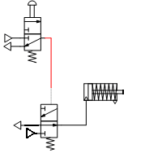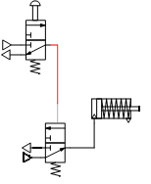
是回路$Y=a$ 非回路$Y=\overline{a}$

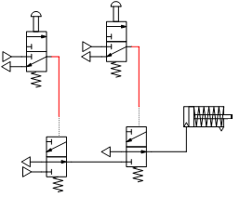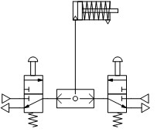
与回路$Y=\text{ab}$ 或回路$Y=a+b$
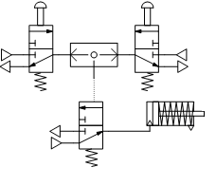
或非回路$Y=\overline{a+b}$
实验步骤:
1. 按照实验回路图的要求，取出所要用的元件并检查型号是否正确。
2. 将检查完毕性能完好的元件安装到插件板的合适位置上，通过快换接头和软管按回路要求连接。
3. 将空气压缩机上的截止阀打开。
4. 把电源打开，按动按钮阀的按钮，使其换向，从而控制气控换向阀换向，最终控制气缸的运动。
5. 实验完毕后，首先要将空气压缩机上的截止阀关掉，再将实验台上的放气阀打开以使实验台中的高压气体放出。当确认回路中压力降为零后，方可将胶管和元件取下放入规定的抽屉内，以备后用。

2.换向回路
2.1基本换向回路
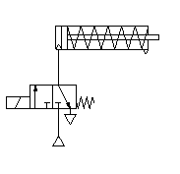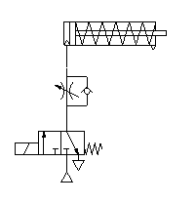
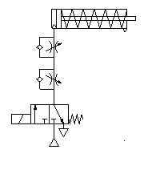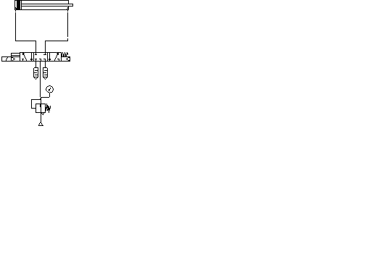
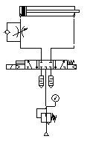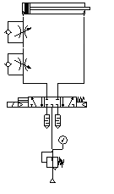
实验步骤:
1. 按照实验回路图的要求，取出所要用的元件并检查型号是否正确
2. 将检查完毕性能完好的元件安装到插件板的合适位置上，通过快换接头和软管按回路要求连接。
3.然后把相应的电磁铁插头插到输出插孔内。并将空气压缩机上的截止阀打开。
4. 把电磁铁控制板上的电源打开，手动﹑自动选择开关拨向手动一边，然后将插有电磁铁的手动开关拨向上方 ，即可实现电磁阀换向，从而控制气缸的运动。
5. 实验完毕后，首先要将空气压缩机上的截止阀关掉，再将实验台上的放气阀打开以使实验台中的高压气体放出。当确认回路中压力降为零后，方可将胶管和元件取下放入规定的抽屉内，以备后用。

2.2具有记忆功能的换向回路
实验原理图如下图所示：

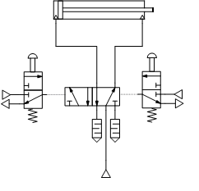
实验步骤:
1. 按照实验回路图的要求，取出所要用的元件并检查型号是否正确。
2. 将检查完毕性能完好的元件安装到插件板的合适位置上，通过快换接头和软管按回路要求连接。
3. 将空气压缩机上的截止阀打开。
4. 把电源打开，按动按钮阀的按钮，使其换向，从而控制气控换向阀换向，最终控制气缸的运动。
5. 实验完毕后，首先要将空气压缩机上的截止阀关掉，再将实验台上的放气阀打开以使实验台中的高压气体放出。当确认回路中压力降为零后，方可将胶管和元件取下放入规定的抽屉内，以备后用。

3.差压回路
实验原理图如下图所示：

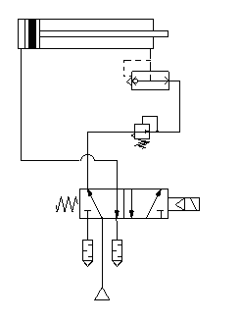
实验步骤:
1. 按照实验回路图的要求，取出所要用的元件并检查型号是否正确。
2. 将检查完毕性能完好的元件安装到插件板的合适位置上，通过快换接头和软管按回路要求连接。
3. 然后把相应的电磁铁插头插到输出插孔内。并将空气压缩机上的截止阀打开。
4. 把电磁铁控制板上的电源打开，手动﹑自动选择开关拨向手动一边，然后将插有电磁铁的手动开关拨向上方 ，即可实现电磁阀换向，从而控制系统的压力，实现压力的切换。
5. 实验完毕后，首先要将空气压缩机上的截止阀关掉，再将实验台上的放气阀打开以使实验台中的高压气体放出。当确认回路中压力降为零后，方可将胶管和元件取下放入规定的抽屉内，以备后用。

4.单往复运动回路、连续往复运动回路
参见PLC控制回路3

5.双手操作回路
实验原理图如下图所示：
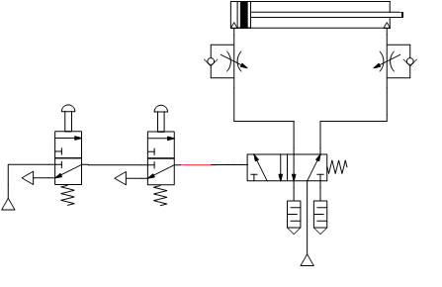
实验步骤:
1. 按照实验回路图的要求，取出所要用的元件并检查型号是否正确。
2. 将检查完毕性能完好的元件安装到插件板的合适位置上，通过快换接头和软管按回路要求连接。
3. 将空气压缩机上的截止阀打开。
4. 把电源打开，按动按钮阀的按钮，使其换向，从而控制气控换向阀换向，最终控制气缸的运动。
5. 实验完毕后，首先要将空气压缩机上的截止阀关掉，再将实验台上的放气阀打开以使实验台中的高压气体放出。当确认回路中压力降为零后，方可将胶管和元件取下放入规定的抽屉内，以备后用。

6.计数回路（二进制计数回路）
实验原理图如下图所示：
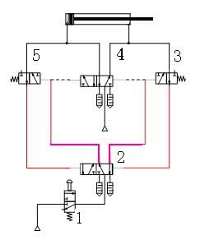
回路的计数原理：
（吉大南岭校区图书馆《液压气动技术速查手册》 张利平等编著 化学工业出版社 C TH137-62 ZH11）。
计数回路可以组成二进制或十进制计数回路，多用于容积计量及成品装箱中。二进制计数回路见上图，回路的计数原理为：
按下手动阀1，则气压信号经阀2至阀4的左或右控制腔使汽缸的活塞杆伸出或缩回。阀4换向位置取决于阀2的位置，而阀2的换位又取决于阀3和阀5.如图示，设按下阀1时，气压信号经阀2至阀4的左端使阀4切换至左位，用时使阀5切断气路，此时气缸向外伸出；当阀1复位后，原通入阀4左控制腔的气压信号径阀1排空，阀5复位，于是气缸无杆腔的气体径阀5至阀2左端，使阀2换至左位等待阀1的下一次信号输入。当第二按下阀1后，气压信号经阀2的左位至阀4右控制腔使阀4换至右位，气缸退回，同时阀3将气路切断。待阀1复位后，阀4右控制腔信号经阀2、阀1排空，阀3复位并将气导至阀2左端使其换至右位，又等待阀1下一次信号输入。这样，第1、3、5、…次（奇数）按压阀1，则气缸伸出；第2、4、6、…次（偶数）按压阀1，则使气缸退回。
实验步骤:
1. 按照实验回路图的要求，取出所要用的元件并检查型号是否正确。
2. 将检查完毕性能完好的元件安装到插件板的合适位置上，通过快换接头和软管按回路要求连接。
3. 将空气压缩机上的截止阀打开。
4. 把电源打开，按动按钮阀的按钮，使其换向，从而控制气控换向阀换向，最终控制气缸的运动。
5. 实验完毕后，首先要将空气压缩机上的截止阀关掉，再将实验台上的放气阀打开以使实验台中的高压气体放出。当确认回路中压力降为零后，方可将胶管和元件取下放入规定的抽屉内，以备后用。

7.缓冲回路
实验原理图如下图所示：
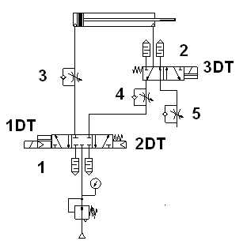
实验步骤:
1. 按照实验回路图的要求，取出所要用的元件并检查型号是否正确。
2. 将检查完毕性能完好的元件安装到插件板的合适位置上，通过快换接头和软管按回路要求连接。
3. 然后把相应的电磁铁插头插到输出插孔内。并将空气压缩机上的截止阀打开。
4. 把电磁铁控制板上的电源打开，手动﹑自动选择开关拨向手动一边，然后将插有电磁阀1的电磁铁1DT的手动开关拨向上方，即可实现电磁阀1换向，从而控制气缸的向外运动。在气缸运动过程中，可以调节节流阀4开口的大小，从而控制气缸的运动速度。然后将插有电磁阀2的电磁铁3DT的手动开关拨向上方，即可实现电磁阀2换向，调节节流阀5开口的大小控制气缸的运动速度使其比电磁铁3DT通电时的速度慢，从而实现气缸向外运动即将到达终点时的缓冲控制。
5. 将插有电磁阀1的电磁铁2DT的手动开关拨向上方，即可实现电磁阀1换向，从而控制气缸的向回运动。在气缸运动过程中，可以调节节流阀3开口的大小，从而控制气缸的运动速度。
6. 实验完毕后，首先要将空气压缩机上的截止阀关掉，再将实验台上的放气阀打开以使实验台中的高压气体放出。当确认回路中压力降为零后，方可将胶管和元件取下放入规定的抽屉内，以备后用。

8.速度控制回路
8.1往复速度控制回路
实验原理图如下图所示：
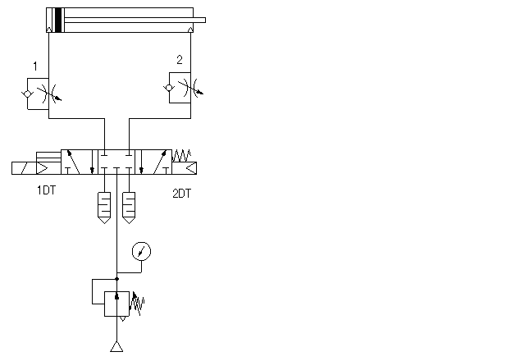
实验步骤:
1. 按照实验回路图的要求，取出所要用的元件并检查型号是否正确。
2. 将检查完毕性能完好的元件安装到插件板的合适位置上，通过快换接头和软管按回路要求连接。
3. 然后把相应的电磁铁插头插到输出插孔内。并将空气压缩机上的截止阀打开。
4. 把电磁铁控制板上的电源打开，手动﹑自动选择开关拨向手动一边，然后将插有电磁铁1DT的手动开关拨向上方，即可实现电磁阀换向，从而控制气缸的向外运动。在气缸运动过程中，可以调节节流阀2开口的大小，从而控制气缸的运动速度。
5. 将插有电磁铁2DT的手动开关拨向上方，即可实现电磁阀换向，从而控制气缸的向回运动。在气缸运动过程中，可以调节节流阀1开口的大小，从而控制气缸的运动速度。
6. 实验完毕后，首先要将空气压缩机上的截止阀关掉，再将实验台上的放气阀打开以使实验台中的高压气体放出。当确认回路中压力降为零后，方可将胶管和元件取下放入规定的抽屉内，以备后用。

8.2差动回路（增速回路）
实验原理图如下图所示：
实验步骤:
1. 按照实验回路图的要求，取出所要用的元件并检查型号是否正确。
2. 将检查完毕性能完好的元件安装到插件板的合适位置上，通过快换接头和软管按回路要求连接。
3. 将空气压缩机上的截止阀打开。
4. 把电源打开，按动按钮阀的按钮，使其换向，从而控制气控换向阀换向，最终控制气缸的运动。
5. 实验完毕后，首先要将空气压缩机上的截止阀关掉，再将实验台上的放气阀打开以使实验台中的高压气体放出。当确认回路中压力降为零后，方可将胶管和元件取下放入规定的抽屉内，以备后用。

8.3慢进块退调速回路
实验原理图如下图所示：

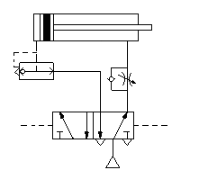
实验步骤:
1. 按照实验回路图的要求，取出所要用的元件并检查型号是否正确。
2. 将检查完毕性能完好的元件安装到插件板的合适位置上，通过快换接头和软管按回路要求连接。
3. 将空气压缩机上的截止阀打开。
4. 把电源打开，按动按钮阀的按钮，使其换向，从而控制气控换向阀换向，最终控制气缸的运动。
5. 实验完毕后，首先要将空气压缩机上的截止阀关掉，再将实验台上的放气阀打开以使实验台中的高压气体放出。当确认回路中压力降为零后，方可将胶管和元件取下放入规定的抽屉内，以备后用。

9.顺序动作回路
参见PLC控制回路4。

10.快速排气阀应用回路
实验原理图如下图所示：
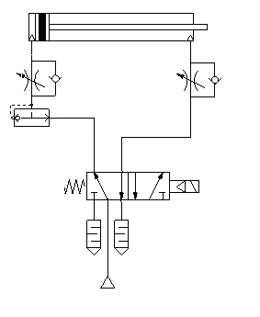

实验步骤:
1. 按照实验回路图的要求，取出所要用的元件并检查型号是否正确。
2. 将检查完毕性能完好的元件安装到插件板的合适位置上，通过快换接头和软管按回路要求连接。
3. 然后把相应的电磁铁插头插到输出插孔内。
4. 把电磁铁控制板上的电源打开，手动﹑自动选择开关拨向手动一边，然后将插有电磁铁的手动开关拨向上方 ，即可实现电磁阀换向，从而控制气缸的运动。
5. 实验完毕后，首先要旋松回路中的减压阀手柄，然后将电源关闭。当确认回路中压力降为零后，方可将胶管和元件取下放入规定的抽屉内，以备后用。

11.或门型梭阀的应用回路
实验原理图如下图所示：
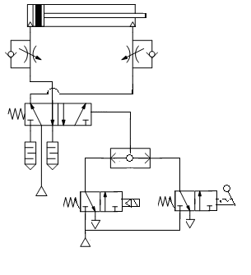

实验步骤:
1. 按照实验回路图的要求，取出所要用的元件并检查型号是否正确。
2. 将检查完毕性能完好的元件安装到插件板的合适位置上，通过快换接头和软管按回路要求连接。
3. 然后把相应的电磁铁插头插到输出插孔内。
4. 把电磁铁控制板上的电源打开，手动﹑自动选择开关拨向手动一边，然后将插有电磁铁的手动开关拨向上方 ，即可实现电磁阀换向，从而控制气缸的运动。
5. 实验完毕后，首先要旋松回路中的减压阀手柄，然后将电源关闭。当确认回路中压力降为零后，方可将胶管和元件取下放入规定的抽屉内，以备后用。

12.三缸联动回路
实验原理图如下图所示：
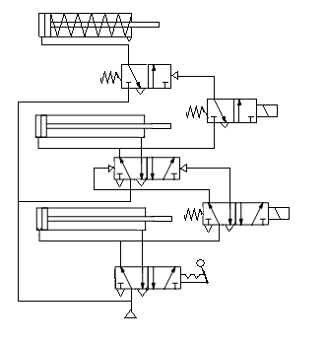
实验步骤:
1. 按照实验回路图的要求，取出所要用的元件并检查型号是否正确。
2. 将检查完毕性能完好的元件安装到插件板的合适位置上，通过快换接头和软管按回路要求连接。
3. 然后把相应的电磁铁插头插到输出插孔内。
4. 把电磁铁控制板上的电源打开，手动﹑自动选择开关拨向手动一边，然后将插有电磁铁的手动开关拨向上方 ，即可实现电磁阀换向，从而控制气缸的运动。
5. 实验完毕后，首先要旋松回路中的减压阀手柄，然后将电源关闭。当确认回路中压力降为零后，方可将胶管和元件取下放入规定的抽屉内，以备后用。

（二） PLC控制实验项目：

13.速度换接回路
实验原理图如下图所示：
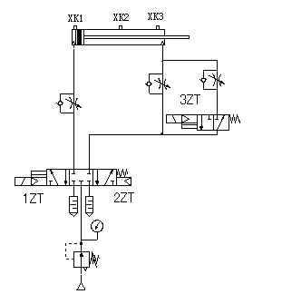
速度换接电磁铁动作顺序表

 | 1ZT | 2ZT | 3ZT | 输入信号
复位 | - | + | - | 1XK
慢进 | + | - | + | 2XK
快进 | + | - | - | 3XK
快退 | - | + | + | 1XK

实验步骤:
1. 按照实验回路图的要求，取出所要用的元件并检查型号是否正确。
2. 将检查完毕性能完好的元件安装到插件板的合适位置上，通过快换接头和软管按回路要求连接。
3. 把所用电磁换向阀的电磁铁和行程开关编号，如图所示。然后把相应的电磁铁插头插到输出插孔内。
4. 调整行程开关间的距离，检查无误后启动电源。
5. 把电磁铁控制板上的电源打开，手动﹑自动选择开关拨向手动一边，然后将手动开关的1﹑3同时拨向上方 ，即可实现快进，当碰到第二个行程开关时，将手动开关3拨向下方，即可实现慢进，后将手动开关2拨向上方即可实现快退。调通回路后，可参照电控部分选择2号程序，进行自动控制。
6. 实验完毕后，首先要旋松回路中的减压阀手柄，然后将电源关闭。并将空气压缩机上的截止阀关闭，将实验台上的放气阀打开把管路中的压力气体放掉，当确认回路中压力降为零后，方可将胶管和元件取下放入规定的抽屉内，以备后用。

14.缓冲回路
实验原理图如下图所示：
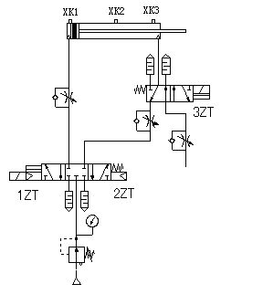
缓冲回路电磁铁动作顺序表

 | 1ZT | 2ZT | 3ZT | 输入信号
复位 | - | + | - | 1XK
快进 | + | - | - | 2XK
工进 | + | - | + | 3XK
快退 | - | + | + | 1XK

实验步骤:
1. 按照实验回路图的要求，取出所要用的元件并检查型号是否正确。
2. 将检查完毕性能完好的元件安装到插件板的合适位置上，通过快换接头和软管按回路要求连接。
3. 把所用电磁换向阀的电磁铁和行程开关编号，如图所示。然后把相应的电磁铁插头插到输出插孔内。
4. 调整行程开关间的距离，检查无误后启动电源。
5. 把电磁铁控制板上的电源打开，手动﹑自动选择开关拨向手动一边，然后将手动开关的1拨向上方，即可实现快进，当碰到行程开关时，将手动开关3拨向上方，即可实现缓冲，气缸到达终点后将手动开关2拨向上方即可实现快退。调通回路后，可参照电控部分选择3号程序，进行自动控制。
6. 实验完毕后，首先要旋松回路中的减压阀手柄，然后将电源关闭。并将空气压缩机上的截止阀关闭，将实验台上的放气阀打开把管路中的压力气体放掉，当确认回路中压力降为零后，方可将胶管和元件取下放入规定的抽屉内，以备后用。

15.单缸连续往返回路
实验原理图如下图所示：
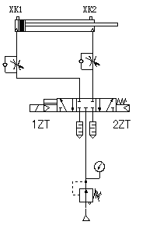
单缸往复电磁铁动作顺序表

 | 1ZT | 2ZT | 输入信号
复位 | - | + | 1XK
前进 | + | - | 2XK
后退 | - | + | 1XK

实验步骤:
1. 按照实验回路图的要求，取出所要用的元件并检查型号是否正确。
2. 将检查完毕性能完好的元件安装到插件板的合适位置上，通过快换接头和软管按回路要求连接。
3. 把所用电磁换向阀的电磁铁和行程开关编号，如图所示。然后把相应的电磁铁插头插到输出插孔内。
4. 调整行程开关间的距离，检查无误后启动电源。
5. 把电磁铁控制板上的电源打开，手动﹑自动选择开关拨向手动一边，然后将手动开关的1拨向上方 ，即可实现快进，当碰到第二个行程开关时，将手动开关2拨向上方，同时将手动开关1拨向下方即可实现快退。调通回路后，可参照电控部分选择1号程序，进行自动控制。
6. 实验完毕后，首先要旋松回路中的减压阀手柄，然后将电源关闭。并将空气压缩机上的截止阀关闭，将实验台上的放气阀打开把管路中的压力气体放掉，当确认回路中压力降为零后，方可将胶管和元件取下放入规定的抽屉内，以备后用。

16.顺序动作回路
实验原理图如下图所示：
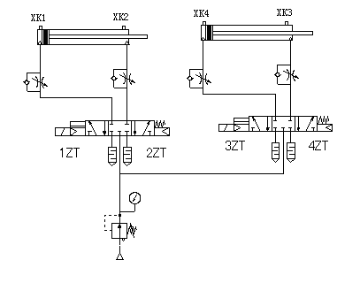
顺序动作实验一电磁铁动作顺序表

 | 1ZT | 2ZT | 3ZT | 4ZT | 输入信号
复位 | - | + | + | - | 1XK、4XK
缸5进 | + | - | - | - | 2XK
缸6进 | - | - | - | + | 3XK
缸5退 | - | + | - | - | 1XK
缸6退 | - | - | + | - | 4XK

顺序动作实验二电磁铁动作顺序表

 | 1ZT | 2ZT | 3ZT | 4ZT | 输入信号
复位 | - | + | + | - | 1XK、4XK
缸5进 | + | - | - | - | 2XK
缸5退 | - | + | - | - | 1XK
缸6进 | - | - | - | + | 3XK
缸6退 | - | - | + | - | 4XK

实验步骤:
1. 按照实验回路图的要求，取出所要用的元件并检查型号是否正确。
2. 将检查完毕性能完好的元件安装到插件板的合适位置上，通过快换接头和软管按回路要求连接。
3. 把所用电磁换向阀的电磁铁和行程开关编号，如图所示。然后把相应的电磁铁插头和行程开关插到输出插孔内。
4. 调整行程开关间的位置，检查无误后启动电源。
5. 把电磁铁控制板上的电源打开，手动﹑自动选择开关拨向手动一边，然后将装有电磁铁1ZT的手动开关的拨向上方 ，即可实现左侧气缸前进，当碰到XK2行程开关时，将装有电磁铁3ZT的手动开关的拨向上方，同时将装有电磁铁1ZT的手动开关的拨向下方，即可实现右侧气缸前进；当碰到XK3行程开关时，将装有电磁铁2ZT的手动开关的拨向上方，同时将装有电磁铁3ZT的手动开关的拨向下方，即可实现左侧气缸后退；当碰到XK1行程开关时，将装有电磁铁4ZT的手动开关的拨向上方，同时将装有电磁铁2ZT的手动开关的拨向下方，即可实现右侧气缸后退。在两个气缸运动过程中，可以调节四个节流阀的开口大小以调节两个气缸的运动速度。调通回路后，可参照电控部分选择4号程序，进行自动控制。
6. 实验完毕后，首先要旋松回路中的减压阀手柄，然后将电源关闭。并将空气压缩机上的截止阀关闭，将实验台上的放气阀打开把管路中的压力气体放掉，当确认回路中压力降为零后，方可将胶管和元件取下放入规定的抽屉内，以备后用。

（三） 计算机控制实验项目：

17.速度换接回路
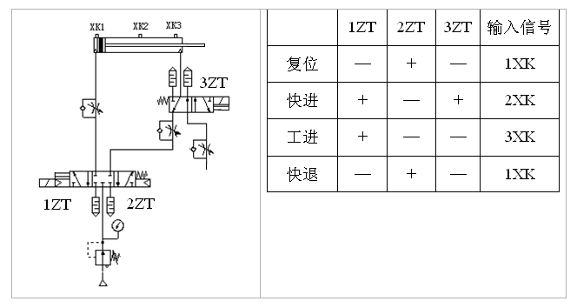
- 该回路是执行速度换接功能，计时器1与2的功能是记录气动缸快进与工进所用的时间，请先估计气动缸运动可能经历的时间，然后将计时器1与2的值调到超过气动缸运动的实际时间。计时器3的功能是延时作用，任意调定一值（最好小一点，否则等待时间过长）。
- 把程序拨码盘拨到序号1。
- 接通控制面板电源。
- 观察气动缸的初始位置，看其是否在原位，若不在原位，请搬动手动\自动开关搬置自动位，然后把启动\停止开关搬置启动位，按下复位按钮，使气动缸复位。气动缸复位后，把启动\停止开关搬置停止位，再把启动\停止开关搬置启动位则可进行实验。
- 气动缸运行到行程中间的某一位置，若想中间退出试验，请按下复位按钮，使气动缸复位。然后把启动\停止开关搬置停止位，再搬置启动位进行实验。
- 进行一次试验后，若想重复试验，把启动\停止开关搬置停止位，然后再搬置启动位则可以进行重复试验。

18.缓冲回路
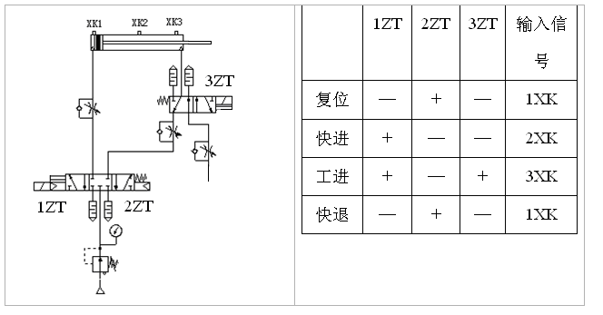
- 该回路是执行缓冲功能。
- 把程序拨码盘拨到序号2。
- 接通控制面板电源。
⑷ 观察气动缸的初始位置，看其是否在原位，若不在原位，请搬动手动\自动开关搬置自动位，然后把启动\停止开关搬置启动位，按下复位按钮，使气动缸复位。气动缸复位后，把启动\停止开关搬置停止位，再把启动\停止开关搬置启动位则可进行实验。
- 当气动缸运行到行程中间的某一位置，若想中间退出试验，请按下复位按钮。
- 使气动缸复位。然后把启动\停止开关搬置停止位，再搬置启动位进行实验。
（7）进行一次试验后，若想重复试验，把启动\停止开关搬置停止位，然后再搬置启动位则可以进行重复试验。

19.单缸连续往复运动回路
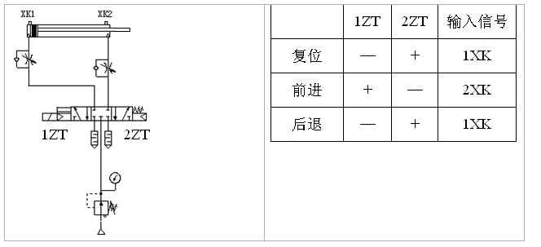
（1）该回路是执行单个气缸往复运动，两个接近开关用来测量气缸活塞两个位置，用来判断三位四通换向阀，换向的时刻。
（2）把程序拨码盘拨到序号3。
（3）接通控制面板电源。
（4） 观察气动缸的初始位置，看其是否在原位，若不在原位，请搬动手动\自动开关搬置自动位，然后把启动\停止开关搬置启动位，按下复位按钮，使气动缸复位。气动缸复位后，把启动\停止开关搬置停止位，再把启动\停止开关搬置启动位则可进行实验。
（5） 当气动缸运行到行程中间的某一位置，若想中间退出试验，请按下复位按钮，使气动缸复位。然后把启动\停止开关搬置停止位，再搬置启动位进行实验。
（6） 进行一次试验后，若想重复试验，把启动\停止开关搬置停止位，然后再搬置启动位则可以进行重复试验。

20.顺序动作回路
顺序动作实验一

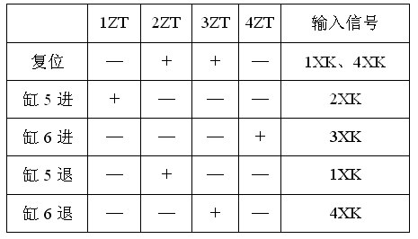
顺序动作实验二
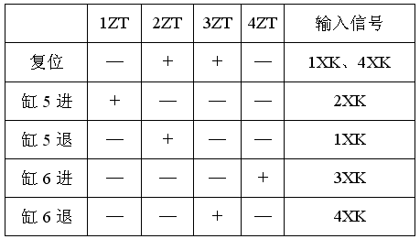
（1）该回路是执行多缸顺序控制功能，计时器1、2、3的功能是延时作用，任意调定一值（最好小一点，否则等待时间过长）。
（2）把程序拨码盘拨到序号4。
（3）接通控制面板电源。
（4）观察行程开关4上的信号灯，看其是否点亮，若已亮，请左右移动使其此时不亮。
（5）观察气动缸的初始位置，看其是否在原位，若不在原位，请把手动\自动开关搬置自动位，然后把启动\停止开关搬置启动位，按下复位按钮，使气动缸复位。气动缸复位后，把启动\停止开关搬置停止位，再把启动\停止开关搬置启动位则可进行实验。
（6）当气动缸运行到行程中间的某一位置，若想中间退出试验，请按下复位按钮，使气动缸复位。然后把启动\停止开关搬置停止位，再搬置启动位进行实验。
（7）进行一次试验后，若想重复试验，把启动\停止开关搬置停止位，然后再搬置启动位则可以进行重复试验。

